WhatsApp – один из самых продвинутых мессенжеров.
С ее помощью можно:
- Отправлять текстовые, звуковые, видео сообщения;
- Звонить совершенно бесплатно (при подключении к Wi-Fi). Главное – чтобы на смартфоне обоих абонентов был установлен WhatsApp;
- Общаться в групповом чате сразу с несколькими пользователями;
- Создавать приватные чаты, для обсуждения важных тем;
- Экономить на связи приличные деньги;

Где скачать WhatsApp
На всех современных телефонах на Android обычно уже установлен WhatsApp. Но здесь есть небольшая хитрость. Если на вашем устройстве приложение работает со сбоями, то желательно его полностью удалить и установить по новой, скачав его из Google PlayMarket. Обычно это помогает. Проблемы вызвана тем, что приложение устанавливается в стране разработчика телефона и не всегда в России работает версия для других стран. Так что лучше сразу переустановить его и наслаждаться общением с друзьями.
Что качается iOS, то в комплекте с устройствами от Apple WhatsAp в большинстве случаев не поставляется. Его так же можно установить совершенно бесплатно из магазина Apple. Приложение для Android и iOS практически ничем не отличается и выполняет совершенно одинаковые функции.
WhatsApp также можно установить на Windows Phone и даже воспользоваться Web - версией для компьютера.

Как редактировать профиль
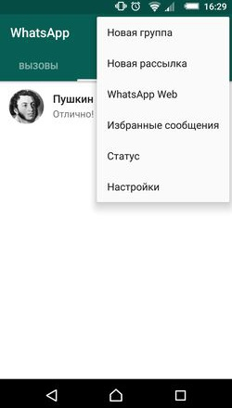
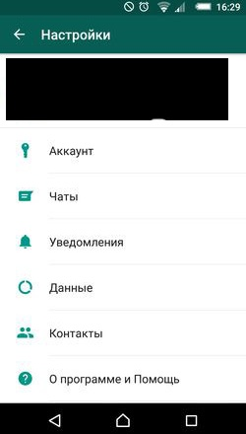
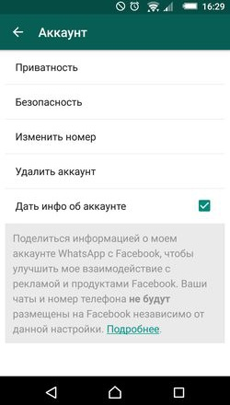
Чтобы отредактировать свой профиль нужно пройти по пути: Меню – Настройки – Аккаунт. Здесь можно настраивать степень приватности, безопасности, а также можно изменить номер или вовсе удалить аккаунт. Также можно поставить фотографии, по которой Вас будет легче идентифицировать. Здесь также есть небольшой секрет. Если Вы назначите себе определенное имя в приложении, то это не факт, что именно оно будет отображаться в списке контактов вашего знакомого. Фотография - да, но имя синхронизируется с его записной книжкой в телефоне и оно будет именно такое, каким Вы записаны в телефоне.

Как организовать чат
Одиночный чат создается автоматически, если нажать на заголовок контакта в списке. Тем самым Вы попадаете в окно переписки с контактом и можете вести ее там в приватной форме.
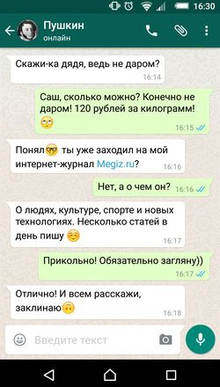
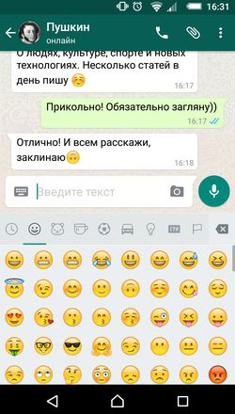
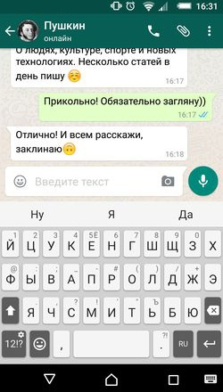
Групповой чат создавать нужно во вкладке "Чаты". Нужно нажать на служебную кнопку в виде трех точек в верхней правой части экрана и выбрать пункт «Новая группа». Будет предложено указать, кого включить в группу, а также выбрать для нее название и аватар. Группы можно настраивать как приватные, так и открытые, в которые каждый участник может пригласить своих друзей.
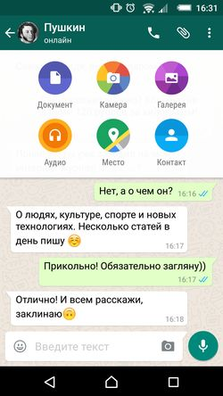
Как добавить файлВ чате иконка скрепки
Чтобы вставить в сообщение файл, нужно нажать на кнопку с изображением скрепки в верхней части экрана. Будет предложено указать тип загружаемого файла и место его расположения. Можно также сделать фото с камеры телефона и сразу же отправить его.
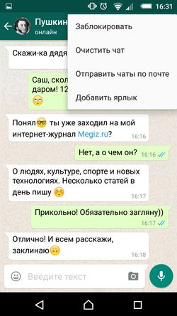
Как удалить чатЕще – Очистить чат
Удалить чат с пользователем можно очень быстро. Однако нужно учитывать, что восстановить его потом будет невозможно. Чтобы все-таки удалить чат, нужно войти в него и нажать на служебную кнопку в виде трех точек. Затем перейти по пунктам меню: Еще – Очистить чат.

Как добавить друга в Ватсап
Есть три способа, как добавить друга в Ватсап. Во-первых, при первой загрузке WhatsApp автоматически формирует списки контактов из телефонной книги. Если у кого-то из абонентов уже установлен WhatsApp, его сразу можно занести в список контактов мессенджера.
Во-вторых, можно, находясь в вкладке Контакты, нажать на изображение лупы и ввести телефонный номер абонента. Если у него установлен WhatsApp, можно будет увидеть его профиль и начать общение.
В-третьих, можно пригласить знакомого из другой соц сети или предложить установить WhatsApp. Для этого нужно также во вкладке Контакты нажать на изображение Лупы, а затем в нижней части экрана – на пункт«Пригласить друзей». Или нажать на зеленую кнопку «Пригласить» рядом с контактом, у которого еще нет на телефоне WhatsApp.

Управление Черным списком
Конечно, пользователей можно не только добавлять, но и удалять – то есть, заносить в Черный список. Для этого нужно в Меню мессенджера перейти по пунктам: Настройки – Аккаунт – Приватность – Заблокированные. Откроется список заблокированных пользователей. Можно нажать на знак «плюс» и выбрать из списка тех лиц, которых нужно заблокировать.
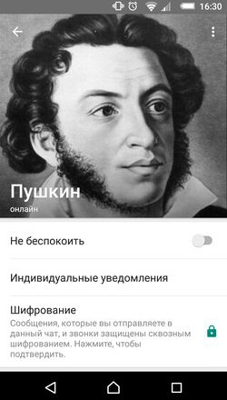
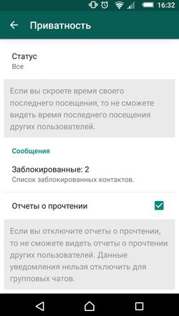
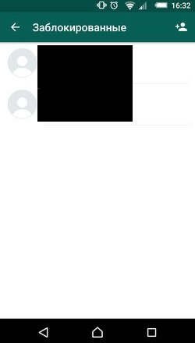
Точно так же пользователь и убирается из Черного списка, только нужно, находясь в списке Заблокированные, нажать и удерживать нужный контакт, а потом в открывшемся меню выбрать «Разблокировать».

Как в WhatsApp быть невидимым
Android: Открыть настройки приложения -> Выбрать раздел «Аккаунт» -> Найти пункт «Приватность».
Здесь предлагается несколько вариантов настройки параметров. Доступ к статусу и фото профиля можно разрешить всем, только контактам из телефонной книги и никому. Здесь можно выбрать и установить нужный вариант. Перед тем как стать невидимым в WhatsApp, следует учитывать, что при включении настроек приватности вы не сможете видеть аналогичную информацию о других пользователях. В приложении об этом появляется предупреждение. Иначе говоря, если вы скроете от всех статус нахождения в сети, то не сможете видеть то же самое о своих друзьях.
iOS: Нажать на значок в виде шестеренки, расположенный в правом верхнем углу -> «Учетная запись» -> «Конфиденциальность».
Здесь также как и в Андроид выбирается один из вариантов, кому показывать статус нахождения в сети. В разделе «Конфиденциальность» устанавливается доступ к изображениям, заметкам и прочему. При необходимости можно деактивировать функцию, уведомляющую собеседника о прочтении сообщения. Но не нужно забывать, что в таком случае и вы не будете знать, ознакомился ли абонент с вашим письмом.
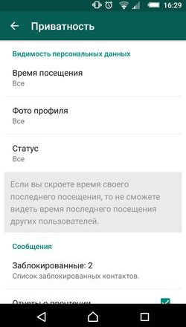
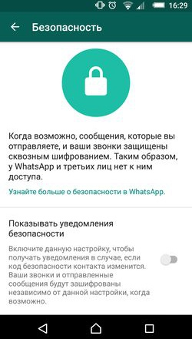
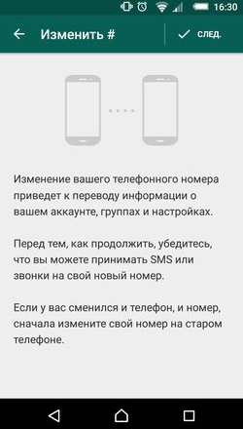

Отключение сохранения изображений
Перечисляя секреты Ватсапа, следует отметить возможность отключать сохранение фото в приложении. С одной стороны перенос изображений из программы в галерею является полезной функцией. Но с другой – лишние фото будут занимать достаточно много места и удалять их придется вручную. Для того чтобы не сталкиваться с подобной проблемой, необходимо зайти в настройки и перейти в раздел «Данные». Кликаем на желаемую сеть и отключаем ненужные Вам файлы с автосохранением.
